GOVERNO DO ESTADO DE RONDÔNIA GABINETE DO GOVERNADOR
DECRETO Nº 1472 DE 02 DE SETEMBRO DE 1983.
O GOVERNADOR DO ESTADO DE RONDÔNIA, no uso de suas
Atribuições legais, concede afastamento a servidora VERA LÚCIA CATANHEDE DE OLIVEIRA, Medica Psiquiatra, Cadastro n9 15.876, para se deslocar ao Estado do Pará, no período de 05 a 07 de setembro de 1.983, a fim de acompanhar a paciente MARIA DO SO CORRO PONTES SOUZA de acordo com o que consta no Laudo Médico de 23 de agosto de 1983.

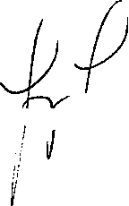
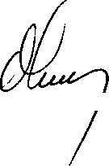
Joirgfc Teixeira de Oliveira Governador
Porto Velho-RO, 02 de setembro de 1.983.
*c

0-
>A#
O'
♦° *
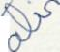
#1
/^ ^

- - ■• ■
" T

